Точность и эффективность внутриротового сканирования

Актуальность

Цифровой метод получения оттисков с помощью внутриротового сканера (IOS) привел к упрощению как клинических, так и лабораторных этапов изготовления ортопедических конструкций, повысил эффективность времени сканирования, минимизировал дискомфорт пациента и улучшил взаимодействие с пациентами и зубными техниками, таким образом заменив традиционный метод изготовления оттисков [1-9*]. Тем не менее, существуют факторы, которые могут повлиять на точность полученных с помощью IOS цифровых оттисков, такие как диапазон, стратегия сканирования, версия программного или аппаратного обеспечения, компетентность оператора, а также окружающие освещение и температура [9-28*].
У пациентов, особенно в пожилом возрасте, при адентии встречаются различные типы реставрационных материалов с разными показателями преломления и параметрами прозрачности, что может влиять на точность внутриротового сканера [10,24,35-40*]. Глянцевые или блестящие металлические поверхности обладают высокой отражающей способностью, что затрудняет получение информации о поверхности [41,42*]. Известно, что точность сканирования также снижается в области высокопрозрачных реставраций. Применение к поверхности реставраций вспомогательных средств может помочь устранить влияние отражающих свойств реставрационных материалов и повысить точность сканирования [39,40*]. Однако, нанесение слоя антибликового порошкового средства (PSA) неравномерной толщины при распылении может привести к ошибкам сканирования [24,43*]. Нанесение жидкого средства для сканирования (LSA) с помощью кисти менее чувствительно к технике, обеспечивает таргетное нанесение и приводит к более равномерному слою покрытия на обработанной поверхности [44*].

Цель

Целью данного исследования in vitro было изучение влияния восьми реставрационных материалов CAD-CAM, а также вспомогательных средств на точность и время сканирования.

Материалы и методы

Для проведения исследования были изготовлены идентичные анатомические искусственные коронки с использованием следующих материалов:
- гибридная керамика, HC,
- тетрагональный диоксид циркония, стабилизированный 3 mol % иттрия, 3YZ,
- диоксида циркония, частично стабилизированный 4 мол% иттрия, 4YZ,
- диоксида циркония, частично стабилизированный 5 моль % иттрия, 5YZ,
- кобальт-хром (Co-Cr), М,
- пластмасса, R,
- дисиликат лития, LD,
- полевошпатная керамика, FC.
Проводился анализ точности цифровых оттисков экспериментальных моделей в условиях использования вспомогательных средств на основе порошка или жидкости, либо без них (Рисунок1). Дополнительно было исследовано влияние металлических реставраций на точность сканирования других коронок в зубной дуге, а также время сканирования полных зубных дуг.

Рисунок 1. Экспериментальные модели

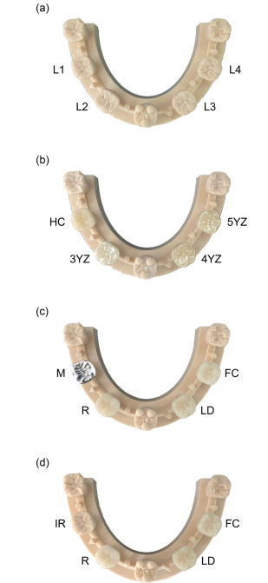

(а) Стандартная модель (модель №0): L1, L2, L3, L4 – локации зубов, подлежащих исследованию, IR- интегрированная пластмасса.
(b) Стандартная модель (модель № 1), включающая коронки HC, 3YZ, 4YZ и 5YZ.
(c) Стандартная модель(модель № 2), состоящая из коронок M, R, LD и FC.
(d) Стандартная модель (модель № 3), включающая коронки IR, R, LD и FC.

Результаты

Без использования вспомогательных средств наблюдалась статистически значимая разница в точности сканирования различных реставрационных материалов. При использовании вспомогательного средства для сканирования на основе порошка или жидкости статистически значимой разницы между группами не выявлено (Рисунки 2,3).
Наличие коронки из Co-Cr не повлияло на точность сканирования других реставраций в зубной дуге.
При использовании вспомогательного средства для сканирования на основе порошка или жидкости время сканирования значительно увеличивается.

Рисунок 2. Карты цветовых отклонений анатомических контуров коронок (IR)
в модели №0 без использования вспомогательных средств для сканирования

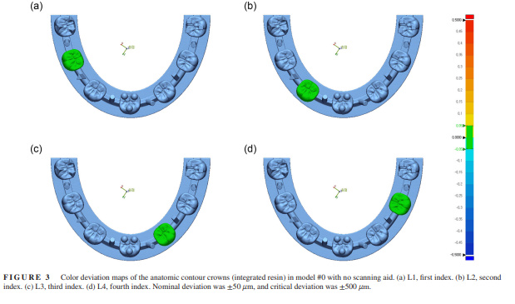

(а) L1; (b) L2; (c) L3; (d) L4. Номинальное отклонение составляло ±50 мкм, критическое отклонение составляло ±500 мкм.

Рисунок 3. Верхний ряд – карта цветовых отклонений анатомических контуров коронок модели №1 (HC, 3YZ, 4YZ и 5YZ, слева направо). Нижний ряд – карта цветовых отклонений анатомических контуров коронок модели №2 (M, R, LD и FP, слева направо)

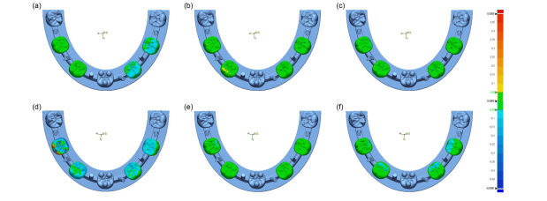

(a) и (d): без вспомогательного средства для сканирования.
(b) и (e): вспомогательное средство для сканирования на основе порошка.
(c) и (f): вспомогательное средство для на жидкой основе.
Номинальное отклонение составляло ± 50 мкм, критическое отклонение составляло ± 500 мкм.

Выводы

Вспомогательные средства на порошковой или жидкой основе повышают точность и эффективность внутриротового сканирования реставрационных материалов CAD-CAM.

